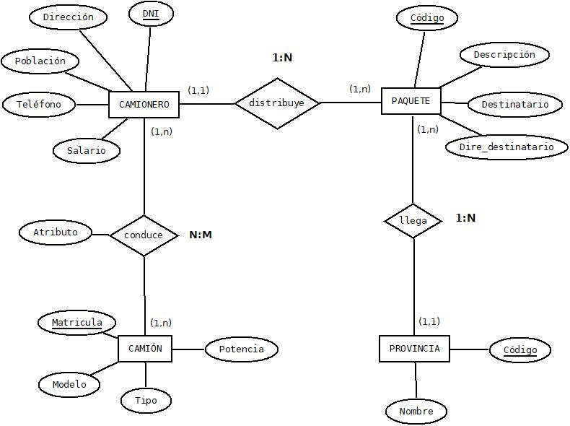
EJERCICIO 2. ELABORACIÓN DE UN MODELO RELACIONAL.
EMPRESA DE TRANSPORTES.

- PASO A TABLAS DE LAS ENTIDADES Y ATRIBUTOS
CAMIONERO:(DNI,SALARIO,DIRECCION,POBLACION,TELEFONO)
PAQUETE:(CODIGO,DESCRIPCION,DESTINATARIO,DIRE_DESTINATARIO)
CAMION:(MATRICULA,MODELO,POTENCIA,TIPO)
PROVINCIA:(CODIGO,NOMBRE)

- PASO A TABLAS DE LOS ELEMENTOS DEL DIAGRAMA ENTIDAD RELACIÓN EXTENDIDO.
NO HAY
<< DESCRIBE Y JUSTIFICA LA RESPUESTA >>

- PASO A TABLAS DE LAS RELACIONES
PAQUETE:(CODIGO,DESCRIPCION,DESTINATARIO,DIRE_DESTINATARIO,DNI)
CONDUCE:(DNI,MATRICULA,FECHA)
PAQUETE:(CODIGO,DESCRIPCION,DESTINATARIO,DIRE_DESTINATARIO,DNI,COD_PROV)

- REPRESENTACIÓN DEL MODELO RELACIONAL.
IMPORTANTE:
- Claves primarias subrayadas de forma continua,
- Claves ajenas subrayadas de forma discontinua.
- Las relaciones entre tablas bien representadas mediante flechas. Intenta disponer las tablas de forma que el esquema esté ordenado y sea legible.

